UNIVERSITAS NEGERI YOGYAKARTA
FAKULTAS TEKNIK
PROGRAM STUDI TEKNIK INDUSTRI

LAPORAN PRAKTIKUM
APLIKASI WEB DAN MOBILE
Semester Genap 2025/2026

MODUL 7 – Form Validation & Local Storage

Nama Mahasiswa | : | Rafi Adlan Kamil
NIM | : | 23051430011
Kelas | : | A2
Tanggal Praktikum | : | 01 April 2026
Dosen Pengampu | : | Dr. Eng. Ir. Aji Ery Burhandenny, S.T., M.AIT.

Dikumpulkan paling lambat 7 hari setelah pelaksanaan praktikum

A. IDENTITAS & INFORMASI MODUL

Mata Kuliah | Aplikasi Web dan Mobile
Kode Modul | Modul 7 (Pertemuan 7)
Topik Utama | Form Validation & Local Storage
Sub-Topik | Form Input Produksi, Logika Javascript,
Durasi Praktikum | 340 Menit
Tanggal Praktikum | 01 April 2026
Nama Mahasiswa | Rafi Adlan Kamil
NIM | 23051430011
Kelas | A2

B. TUJUAN PEMBELAJARAN
1 | Menerapkan validasi form sebelum data dikirim untuk mencegah data kotor.
2 | Memahami cara kerja Web Storage API (LocalStorage).
3 | Mampu menyimpan, mengambil, mengupdate, dan menghapus (CRUD sederhana) data  di LocalStorage.
4 | Membuat aplikasi "Buku Harian Produksi" sederhana yang datanya tidak hilang saat  browser direfresh.

C. ALAT DAN BAHAN
No. | Nama Alat / Bahan / Aplikasi | Versi / Spesifikasi | Keterangan
1 | Visual Studio Code (VS Code) | Versi 1.8x ke atas | Code Editor
2 | Google Chrome / Browser Modern | Versi terbaru | Testing & Debugging
3 | File `index.html` | Versi Terbaru | Hasil pekerjaan pertemuan sebelumnya
4 | Ekstensi VS Code: LiveServer | Versi terbaru | Melihat perubahan web secara real-time.
5 | Javascript | Versi terbaru | Membuat halaman web menjadi lebih interaktif dan fungsional

D. DASAR TEORI
Dalam pengembangan aplikasi web modern, validasi form dan penyimpanan data merupakan dua aspek penting untuk memastikan kualitas dan keberlanjutan data. Validasi form bertujuan untuk memastikan bahwa data yang dimasukkan oleh pengguna sesuai dengan aturan yang telah ditentukan sebelum diproses lebih lanjut. Tanpa validasi, data yang masuk berpotensi tidak akurat atau tidak konsisten sehingga dapat mengganggu proses analisis dan pengambilan keputusan. Validasi dapat dilakukan menggunakan atribut HTML maupun dengan JavaScript untuk memberikan kontrol yang lebih fleksibel dan responsif (Mozilla Developer Network, 2024).
Selain itu, Web Storage API, khususnya LocalStorage, memungkinkan aplikasi web menyimpan data secara persisten di sisi client (browser). Berbeda dengan penyimpanan sementara seperti session, LocalStorage dapat menyimpan data meskipun halaman direfresh atau browser ditutup. Data disimpan dalam format key-value berupa string, sehingga objek JavaScript harus dikonversi menggunakan JSON.stringify saat penyimpanan dan dikembalikan menggunakan JSON.parse saat pengambilan data (W3Schools, 2024).
Dengan adanya LocalStorage, pengembangan aplikasi berbasis web tidak selalu memerlukan database eksternal untuk kebutuhan sederhana seperti pencatatan data atau prototipe sistem. Hal ini memungkinkan pembuatan aplikasi yang ringan, cepat, dan dapat berjalan secara offline dalam skala tertentu (Flanagan, 2020).
D.1 Konsep Utama
Konsep utama dalam praktikum ini meliputi validasi form, manipulasi data menggunakan JavaScript, serta penyimpanan data menggunakan LocalStorage. Validasi form dilakukan untuk memastikan bahwa setiap input pengguna, seperti tanggal, nama operator, dan jumlah produksi, memenuhi kriteria yang telah ditentukan sebelum disimpan. Hal ini penting untuk menjaga integritas data.

Selanjutnya, data yang telah divalidasi akan diubah menjadi objek JavaScript dan disimpan dalam LocalStorage. Karena LocalStorage hanya menerima data dalam bentuk string, maka digunakan metode JSON.stringify untuk mengubah objek menjadi string JSON, dan JSON.parse untuk mengembalikannya menjadi objek saat dibaca kembali. Proses ini memungkinkan data dapat disimpan dan diakses kembali secara konsisten.

Selain itu, konsep manipulasi array juga digunakan, seperti push untuk menambah data, filter untuk mencari atau menghapus data, serta sort untuk mengurutkan data berdasarkan kriteria tertentu. Kombinasi dari konsep-konsep ini memungkinkan pembuatan aplikasi web yang interaktif, dinamis, dan memiliki kemampuan penyimpanan data sederhana.

D.2 Keterkaitan dengan Teknik Industri
Dalam bidang Teknik Industri, pengelolaan data produksi merupakan hal yang sangat penting untuk mendukung proses pengambilan keputusan. Sistem pencatatan produksi yang baik memungkinkan perusahaan untuk memantau kinerja operator, jumlah output, serta efisiensi proses produksi. Dengan menggunakan konsep validasi dan penyimpanan data berbasis web, proses pencatatan dapat dilakukan secara digital dan lebih terstruktur.

Aplikasi seperti log produksi harian dapat digunakan sebagai alat monitoring sederhana untuk mencatat aktivitas produksi secara real-time. Hal ini sejalan dengan konsep digitalisasi dalam industri 4.0, di mana data menjadi aset penting dalam meningkatkan efisiensi dan produktivitas. Selain itu, penggunaan teknologi berbasis web juga memungkinkan integrasi dengan sistem lain di masa depan, seperti dashboard analitik atau sistem perencanaan produksi (Heizer et al., 2017).

E. LANGKAH KERJA DAN HASIL PRAKTIKUM
E.1 Langkah 1 – Membuat Form Input Produksi
/* ======= KODE / OUTPUT LANGKAH 1 ======= */
<!-- LANGKAH 1 : Membuat Form Input Produksi -->
<!DOCTYPE html>
<html lang="id">
<head>
<meta charset="UTF-8">
<meta name="viewport" content="width=device-width, initial-scale=1.0">
<title>Log Produksi Harian</title>
<link rel="stylesheet" href="https://cdn.jsdelivr.net/npm/bootstrap@5.3.0/dist/css/bootstrap.min.css">
</head>
<body class="container mt-5">

<div class="row">
<!-- KIRI -->
<div class="col-md-4">
<div class="card">
<div class="card-header">Input Data</div>
<div class="card-body">

<form id="formProduksi">

<div class="mb-3">
<label>Tanggal</label>
<input type="date" id="tanggal" class="form-control" required>
</div>

<div class="mb-3">
<label>Nama Operator</label>
<input type="text" id="operator" class="form-control" placeholder="Nama Operator" required>
</div>

<div class="mb-3">
<label>Shift</label>
<select id="shift" class="form-select" required>
<option value="Pagi">Pagi</option>
<option value="Siang">Siang</option>
<option value="Malam">Malam</option>
</select>
</div>

<div class="mb-3">
<label>Jumlah Produksi</label>
<input type="number" id="jumlah" class="form-control" min="1" required>
</div>

<button type="submit" class="btn btn-primary w-100">Simpan</button>
<button type="button" id="btnHapusSemua" class="btn btn-danger w-100 mt-2">Hapus Semua</button>

</form>
</div>
</div>
</div>

<!-- KANAN -->
<div class="col-md-8">
<h3>Riwayat Produksi</h3>
<table class="table table-bordered">
<thead class="table-dark">
<tr>
<th>Tanggal</th>
<th>Operator</th>
<th>Shift</th>
<th>Jumlah</th>
<th>Aksi</th>
</tr>
</thead>
<tbody id="tabelBody"></tbody>
</table>
</div>
</div>

<script src="script_log.js"></script>
</body>
</html>

Screenshot Hasil:
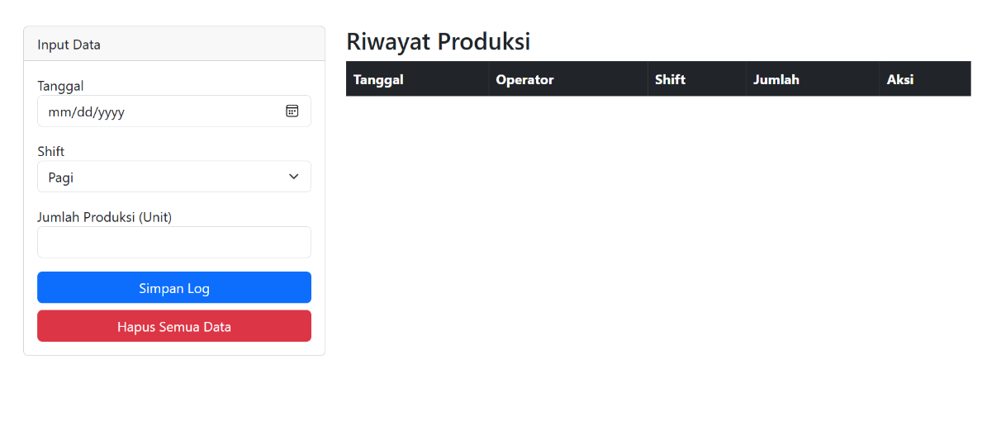
[ Tempel Screenshot di sini ]
Klik kanan → Insert Picture
Gambar E.1 – Kode dari Langkah 1
E.2 Langkah 2 – Logika JavaScript (Simpan & Baca)
/* ======= KODE / OUTPUT LANGKAH 2 ======= */
// LANGKAH 2: Logika JavaScript (Simpan & Baca)
const formProduksi = document.getElementById('formProduksi');
const tabelBody = document.getElementById('tabelBody');
const btnHapusSemua = document.getElementById('btnHapusSemua');

const STORAGE_KEY = 'DATA_PRODUKSI_INDUSTRI';

// LOAD DATA AWAL
document.addEventListener('DOMContentLoaded', function () {
loadData();
});

// SUBMIT FORM
formProduksi.addEventListener('submit', function (e) {
e.preventDefault();

const tanggal = document.getElementById('tanggal').value;
const operator = document.getElementById('operator').value;
const shift = document.getElementById('shift').value;
const jumlah = document.getElementById('jumlah').value;

if (jumlah <= 0) {
alert("Jumlah harus lebih dari 0!");
return;
}

const dataBaru = {
id: Date.now(),
tanggal,
operator,
shift,
jumlah: parseInt(jumlah)
};

let data = JSON.parse(localStorage.getItem(STORAGE_KEY)) || [];
data.push(dataBaru);

localStorage.setItem(STORAGE_KEY, JSON.stringify(data));

formProduksi.reset();
loadData();
});

// LOAD DATA
function loadData() {
let data = JSON.parse(localStorage.getItem(STORAGE_KEY)) || [];
renderTable(data);
}

// RENDER TABLE
function renderTable(data) {
tabelBody.innerHTML = "";

data.forEach(item => {
let row = `
<tr>
<td>${item.tanggal}</td>
<td>${item.operator}</td>
<td>${item.shift}</td>
<td>${item.jumlah}</td>
<td>
<button onclick="hapusData(${item.id})" class="btn btn-danger btn-sm">
Hapus
</button>
</td>
</tr>
`;
tabelBody.innerHTML += row;
});
}

// HAPUS DATA
function hapusData(id) {
let data = JSON.parse(localStorage.getItem(STORAGE_KEY)) || [];
let dataBaru = data.filter(item => item.id !== id);

localStorage.setItem(STORAGE_KEY, JSON.stringify(dataBaru));
loadData();
}

// HAPUS SEMUA
btnHapusSemua.addEventListener('click', function () {
if (confirm("Hapus semua data?")) {
localStorage.removeItem(STORAGE_KEY);
loadData();
}
});

Screenshot Hasil:
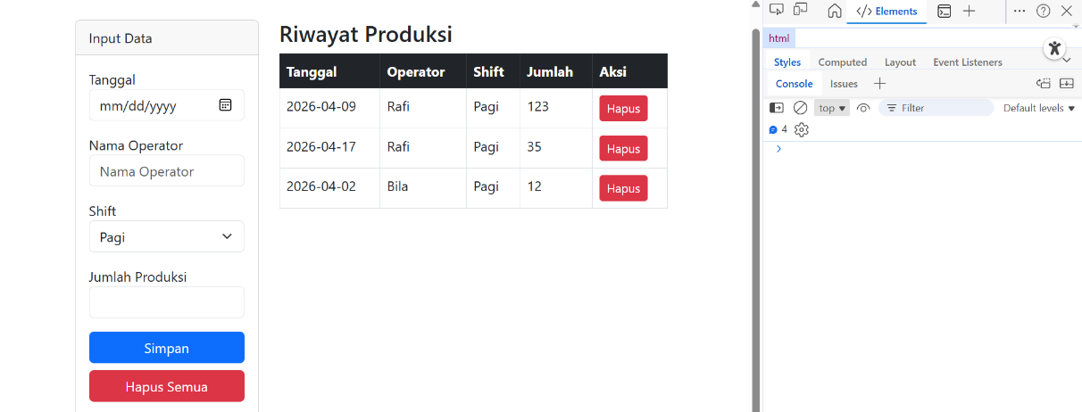
Gambar E.2 – Output dari Langkah 2
F. LATIHAN DAN TUGAS MANDIRI
F.1 Latihan 1 – Filter Data
Pertanyaan / Instruksi Latihan:
Tambahkan fitur filter atau pencarian. Buat input "Cari Nama
Operator". Saat user mengetik, tabel hanya menampilkan data operator yang namanya
cocok (Gunakan `filter` array).

Jawaban / Kode Solusi:
// LATIHAN 1
===== HTML =====
<!-- FILTER -->
<input type="text" id="searchOperator" class="form-control mt-3" placeholder="Cari Nama Operator...">

===== JAVASCRIPT =====
// FILTER
document.getElementById('searchOperator').addEventListener('input', function () {
let keyword = this.value.toLowerCase();
let data = JSON.parse(localStorage.getItem(STORAGE_KEY)) || [];

let hasil = data.filter(item =>
item.operator.toLowerCase().includes(keyword)
);

renderTable(hasil);
});

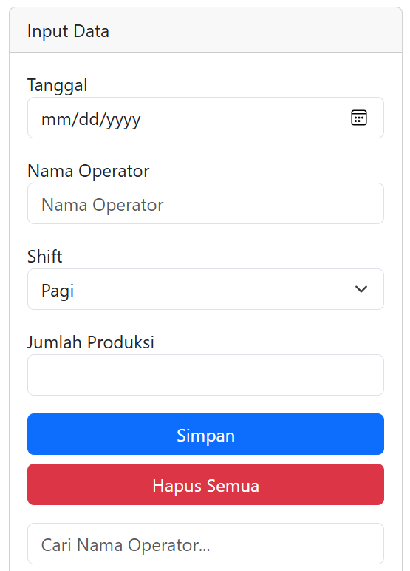

Gambar F.1 – Output dari Latihan 1
F.2 Latihan 2 – Sortir
Pertanyaan / Instruksi Latihan:
Tambahkan tombol "Sortir berdasarkan Jumlah (Terbesar)" yang
mengurutkan tabel dari jumlah produksi terbanyak ke terkecil.

Jawaban / Kode Solusi:
// LATIHAN 2
===== HTML =====
<!-- SORT -->
<button type="button" id="btnSort" class="btn btn-success mt-2 w-100">
Sortir Jumlah Terbesar
</button>

===== JAVASCRIPT =====

// SORT
document.getElementById('btnSort').addEventListener('click', function () {
let data = JSON.parse(localStorage.getItem(STORAGE_KEY)) || [];

data.sort((a, b) => b.jumlah - a.jumlah);

renderTable(data);
});

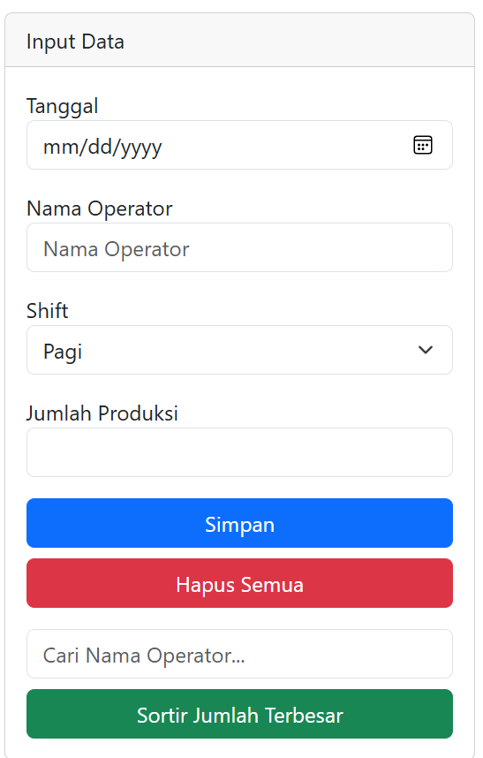
Gambar F.2 – Output dari Latihan 2
F.3 Tugas Proyek Mini – Aplikasi Checklist 5S
Deskripsi proyek mini:
Buat aplikasi checklist sederhana audit 5S (Seiri, Seiton, Seiso, Seiketsu, Shitsuke).
- Form berisi 5 checkbox (boolean) dan input nama auditor.
- Saat disimpan, hitung skor (jumlah checklist dicentang / 5 * 100).
- Simpan riwayat audit ke LocalStorage dan tampilkan di tabel (Tanggal, Auditor, Skor).

Penjelasan pendekatan/solusi yang digunakan:
Pendekatan yang digunakan dalam proyek mini ini adalah dengan mengembangkan aplikasi berbasis web yang memanfaatkan LocalStorage sebagai media penyimpanan data. Data yang diinput oleh pengguna melalui form terlebih dahulu divalidasi untuk memastikan keakuratan dan kelengkapannya. Setelah itu, data diubah menjadi objek JavaScript dan disimpan dalam LocalStorage dalam format JSON.

Untuk menampilkan data, sistem mengambil data dari LocalStorage, mengubahnya kembali menjadi objek, kemudian merendernya ke dalam tabel HTML secara dinamis. Selain itu, digunakan juga fungsi manipulasi array seperti filter untuk pencarian data dan sort untuk pengurutan data. Pendekatan ini dipilih karena sederhana, efisien, dan tidak memerlukan koneksi ke database eksternal, sehingga cocok untuk aplikasi skala kecil atau prototipe.

Kode Utama:
=== KODE DI HTML ===

<!-- PROYEK MINI -->
<!-- PROYEK MINI -->
<!DOCTYPE html>
<html lang="id">
<head>
<meta charset="UTF-8">
<meta name="viewport" content="width=device-width, initial-scale=1.0">
<title>Proyek Mini Petemuan 7</title>
</head>
<body>
<h2>Audit Checklist 5S</h2>

<input type="text" id="auditor" class="form-control mb-2" placeholder="Nama Auditor">
<br>
<label><input type="checkbox" id="seiri"> Seiri</label><br>
<label><input type="checkbox" id="seiton"> Seiton</label><br>
<label><input type="checkbox" id="seiso"> Seiso</label><br>
<label><input type="checkbox" id="seiketsu"> Seiketsu</label><br>
<label><input type="checkbox" id="shitsuke"> Shitsuke</label><br><br>

<button onclick="simpanAudit()" class="btn btn-primary">Simpan</button>

<h3 class="mt-4">Riwayat Audit</h3>

<table class="table table-bordered">
<thead>
<tr>
<th>Tanggal</th>
<th>Auditor</th>
<th>Skor</th>
</tr>
</thead>
<tbody id="tabelAudit"></tbody>
</table>

<script src="proyekmini.js"></script>

</body>
</html>

=== KODE DI JAVASCRIPT ===

const KEY_5S = "DATA_AUDIT_5S";

function simpanAudit() {
let auditor = document.getElementById("auditor").value;

if (auditor === "") {
alert("Nama auditor wajib diisi!");
return;
}

let checklist = [
document.getElementById("seiri").checked,
document.getElementById("seiton").checked,
document.getElementById("seiso").checked,
document.getElementById("seiketsu").checked,
document.getElementById("shitsuke").checked
];

let total = checklist.filter(item => item === true).length;
let skor = (total / 5) * 100;

let data = {
tanggal: new Date().toLocaleDateString(),
auditor: auditor,
skor: skor
};

let dataLama = JSON.parse(localStorage.getItem(KEY_5S)) || [];
dataLama.push(data);

localStorage.setItem(KEY_5S, JSON.stringify(dataLama));

tampilkanAudit();
}

// TAMPILKAN DATA
function tampilkanAudit() {
let tabel = document.getElementById("tabelAudit");
tabel.innerHTML = "";

let data = JSON.parse(localStorage.getItem(KEY_5S)) || [];

data.forEach(function(item) {
let row = `
<tr>
<td>${item.tanggal}</td>
<td>${item.auditor}</td>
<td>${item.skor}%</td>
</tr>
`;
tabel.innerHTML += row;
});
}

// load awal
document.addEventListener("DOMContentLoaded", tampilkanAudit);

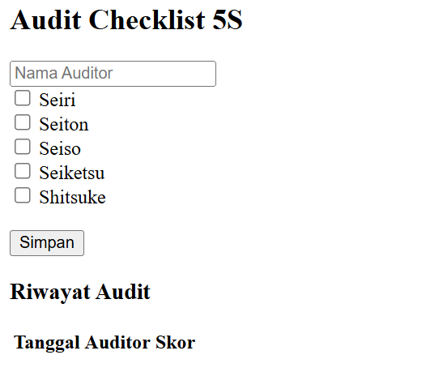
Gambar F.3 – Output dari Projek Mini Industri
G. PEMBAHASAN
G.1 Analisis Kesesuaian Hasil dengan Teori
Hasil implementasi menunjukkan bahwa konsep validasi form dan LocalStorage dapat diterapkan dengan baik dalam pengembangan aplikasi web sederhana. Data yang diinput oleh pengguna berhasil divalidasi sebelum disimpan, sehingga mengurangi kemungkinan kesalahan input. Selain itu, data yang telah disimpan di LocalStorage tetap tersedia meskipun halaman direfresh, sesuai dengan teori mengenai penyimpanan persisten pada Web Storage API.

Fitur tambahan seperti pencarian (filter) dan pengurutan (sort) juga berjalan sesuai dengan konsep manipulasi array dalam JavaScript. Hal ini menunjukkan bahwa teori yang dipelajari dapat diimplementasikan secara langsung dalam bentuk aplikasi yang fungsional. Dengan demikian, terdapat kesesuaian yang baik antara teori dan hasil praktikum.

G.2 Kendala yang Ditemukan dan Solusinya
Kendala / Error yang Ditemukan | Solusi yang Diterapkan
- Ketidaksesuaian antara ID elemen HTML dan JavaScript menyebabkan data tidak dapat diambil dengan benar, sehingga proses penyimpanan gagal.  - Kesalahan dalam penggunaan LocalStorage, seperti perbedaan nama key atau kesalahan dalam proses JSON.parse, menyebabkan data tidak dapat ditampilkan setelah halaman direfresh. | - memastikan setiap ID pada HTML sesuai dengan yang digunakan dalam JavaScript.  - memastikan konsistensi penggunaan key serta menggunakan pengecekan default array (|| []) untuk menghindari error ketika data kosong.

G.3 Kaitan dengan Penerapan di Industri
Konsep yang diterapkan dalam praktikum ini memiliki relevansi yang tinggi dalam dunia industri, khususnya dalam sistem monitoring dan pencatatan produksi. Aplikasi berbasis web dengan penyimpanan data memungkinkan perusahaan untuk mencatat dan mengelola data secara lebih efisien dibandingkan metode manual.
Dalam praktiknya, sistem seperti ini dapat dikembangkan lebih lanjut menjadi dashboard produksi yang terintegrasi dengan sensor atau sistem IoT. Data yang dikumpulkan dapat digunakan untuk analisis performa, identifikasi bottleneck, serta pengambilan keputusan strategis. Hal ini mendukung penerapan smart manufacturing dan digital transformation dalam industri modern.

H. KESIMPULAN
1 | Validasi form sangat penting untuk memastikan data yang masuk akurat dan sesuai dengan kebutuhan sistem.
2 | LocalStorage memungkinkan penyimpanan data secara persisten tanpa memerlukan database eksternal.
3 | Penggunaan JSON menjadi kunci dalam konversi data antara objek dan string.

I. DAFTAR PUSTAKA

No. | Referensi (Format APA 7th Edition)
[1] | Burhandenny, A. E. (2026). Manual Praktikum Aplikasi Web dan Mobile Semester Genap 2025/2026. Program Studi Teknik Industri, Universitas Negeri Yogyakarta.
[2] | Mozilla Developer Network. (2024). Web Storage API. https://developer.mozilla.org
[3] | Flanagan, D. (2020). JavaScript: The Definitive Guide (7th ed.). O’Reilly Media.
[4] | Heizer, J., Render, B., & Munson, C. (2017). Operations Management: Sustainability and Supply Chain Management (12th ed.). Pearson.
[5] | 3Schools. (2024). HTML Web Storage. https://www.w3schools.com

J. LEMBAR PENILAIAN DAN PENGESAHAN

RUBRIK PENILAIAN LAPORAN
Aspek Penilaian |  | Bobot
No. | Aspek Penilaian |  | Bobot (%) | Nilai (0-100) | Skor Akhir | Catatan Penilai
1 | Kelengkapan Isi (Semua bagian A–I terisi lengkap) |  | 20%
2 | Kualitas Dasar Teori (Ditulis dengan bahasa sendiri, relevan, minimal 3 paragraf) |  | 15%
3 | Dokumentasi Langkah Kerja (Kode & Screenshot sesuai, jelas, dan terbaca) |  | 25%
4 | Tugas/Latihan Mandiri (Semua latihan & proyek mini dikerjakan dan berfungsi) |  | 20%
5 | Pembahasan & Analisis (Kritis, mendalam, dan relevan dengan industri) |  | 15%
6 | Kesimpulan & Tata Bahasa (Spesifik, rapi, mengikuti format yang ditentukan) |  | 5%
TOTAL NILAI AKHIR |  |  | 100%

Mahasiswa    ________________________________  Rafi Adlan Kamil  NIM: 23051430011 | Diperiksa oleh Asisten / Dosen  ________________________________  Dr. Eng. Ir. Aji Ery Burhandenny, S.T., M.AIT.  Tanggal: 01 April 2026

